**探索-关卡制作方案**

|  |  |  |  |
| --- | --- | --- | --- |
| 编号 | 修改时间 | 修改人 | 简要 |
| 1 | 2016-11-28 | 向金保 | 创建文档 |
| 2 | 2016-12-28 | 向金保 | 修改文档 |

目录

目的 2

关卡规划 2

关卡数量 2

关卡模式 2

关卡大小 2

静态元素 3

动态元素 3

NPC 3

货币 4

静态障碍物 4

动态障碍物 4

敌人 5

动态配置 5

配置元素 5

导出配置 6

使用配置 6

总结 6

## 目的

明确场景制作的总体规划，场景功能元素制作方案，动态元素制作方案等场景设计相关要素。

## 关卡规划

### 关卡数量

独立关卡数量：10个，也是美术需要制作的关卡数据，至于游戏实际关卡数量与此无关，具体游戏关卡数量会根据这10个基础关卡配置得到，以达到不同效果不同难度系数的关卡。

### 关卡模式

美术模式：2D横屏模式，仅xy概念，无Z的概念。

特效模式：使用3D特效或2D序列帧特效皆可。

渲染模式：渲染模式这里主要是摄像机方式，采用正交方式渲染，即：Orthographic。

音效模式：使用3D音效和2D音效混合的方式。

### 关卡大小

条件：摄像机正交模式下，固定相位置为(x,y,-10),xy代表是可以改变的值，大小为5，其他参数暂时不做规定，不影响关卡制作，可以实际效果随之调整，具体参数参考下图：

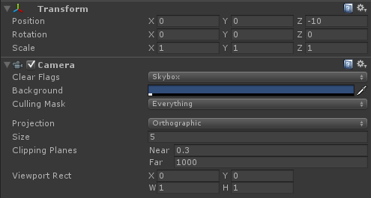

大小：2.5屏<Level<4.5屏，即：2.5屏到4.5屏之间。

## 静态元素

关卡制作过程中直接放在关卡里的元素称为关卡的静态元素，也叫不变元素，这部分主要包含背景、植被、河流，氛围特效等等。如下除了两个小人其余元素皆为静态元素。

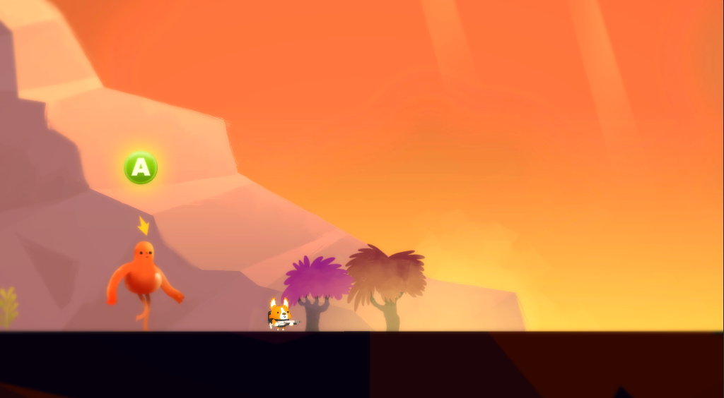

静态元素制作是场景制作关键，直接决定一个关卡整体效果和关卡动态元素的分布效果，具体制作以美术制作的效果为准，这里没有太多硬性标准。

## 动态元素

关卡动态元素，是关卡制作乃至项目制作的一个关键因素，如何动态的配置这些元素也是这种探索类游戏的一个重要要素，下面就分别说项目中的主要动态元素都有哪些，分别进行描述。

### NPC

关卡中存在的交互NPC，是游戏动态元素之一，这些NPC一般是一个角色，主角可以与之交互。如下图：

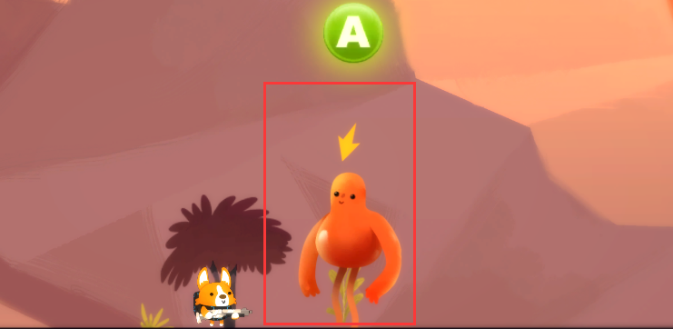

### 货币

通关的过程中，为刺激玩家成就感，除了通关奖励外，玩家可以在通关过程中通过与这些元素进行交互得到这些道具，目前交互道具只涉及到货币一种。如下图：

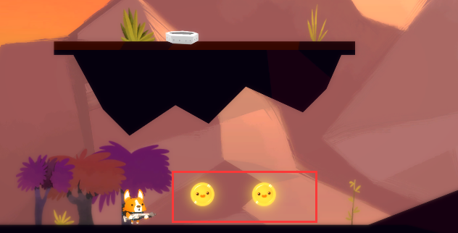

### 静态障碍物

障碍物是阻碍玩家前进的对象，玩家必须想办法移除障碍物才能继续前进，注意是静态障碍物没有输出属性，这是区分静态障碍物和动态障碍物关键。如下图：

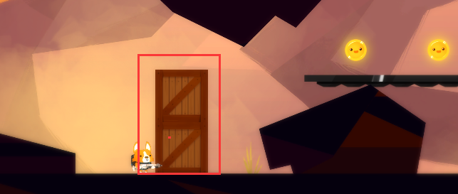

### 动态障碍物

动态障碍物包含的元素比较多，比如案例中的仙人球、上线齿轮、火堆等等，动态障碍物主要是为了增加游戏过关的乐趣和难度。

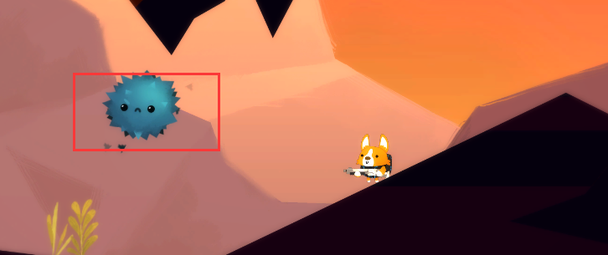

### 敌人

敌人是游戏中一类比较有趣的动态元素，拥有技能，可以移动巡逻，攻击主角，这类元素主要是为了增加游戏可玩性和难度。如下图：

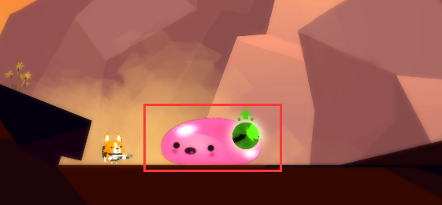

## 动态配置

动态元素和场景在逻辑上是相互独立的，如果关联二者呢？关联二者需要两步，首先配置动态元素，其次是生成动态元素配置文件。

### 配置元素

配置元素方式类似3D元素里面的布怪，也叫种怪，按照场景的情景进行动态元素的分布设计，不同的位置布置不同的动态元素，动态元素的多少主要取决于这几个元素，场景的本身、关卡难度、副本类型等，布置动态元素由程序提供脚本，美术或者策划进行布置。

### 导出配置

根据布置的动态元素，程序会出编辑器工具，将布置的动态元素按照特定的规则导出为配置文件，配置文件的格式视具体情况而定而定，如JSON格式、XML格式或自定义文件格式。

### 使用配置

程序会根据元素配置文件，动态加载动态元素，达到不同关卡体验效果，即：程序反序列化数据的一个过程。

工程总体结构这里介绍不是很多，主要原因是对于一般开发人员，只需要了解工程的大致结构即可，没必要深入理解为什么这么设计。

## 总结

关卡规划是关卡设计一个关键，决定关卡该如何设计，对于美术来说，设计场景的整体效果是非常重要的，因为这直接影响动态元素布置效果以及游戏的整体体验感，一个好的场景氛围和关卡结构，对游戏成败起了非常重要的作用。